Компоненти інженерії програмного забезпечення. Вступ у програмну інженерію

Зеленський Олександр, ІП-01.

ЛАБОРАТОРНА РОБОТА 1. ВИКОРИСТАННЯ МОВИ UML ДЛЯ ВІЗУАЛЬНОГО МОДЕЛЮВАННЯ ОБ′ЄКТНО-ОРІЄНТОВАНИХ СИСТЕМ

Мета лабораторної роботи – дослідження структури, синтаксису мови UML та правил створення діаграм.

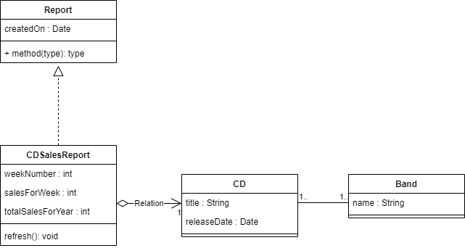

Fig 1. Class Diagram

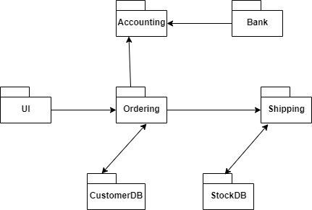

Fig 2. Package Diagram

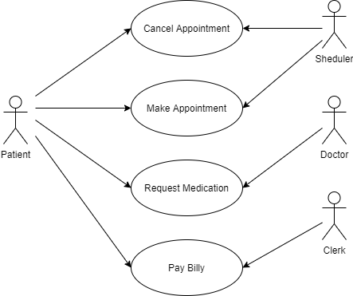

Fig 3. Use-Case Diagram for the medical clinic.

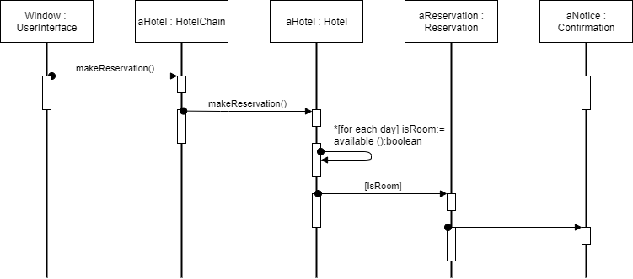

Fig 4. Sequence Diogram for making a hotel reservation.

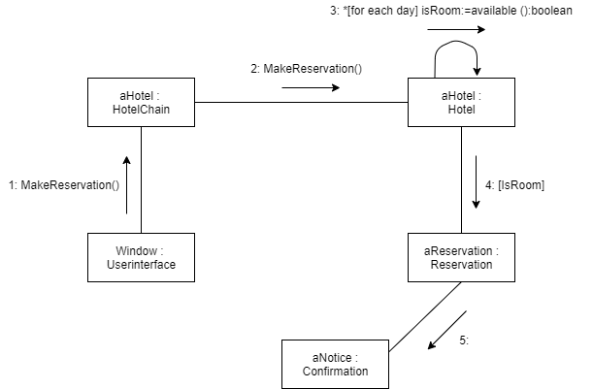

Fig 5. Collaboration diagram for making a hotel reservation.

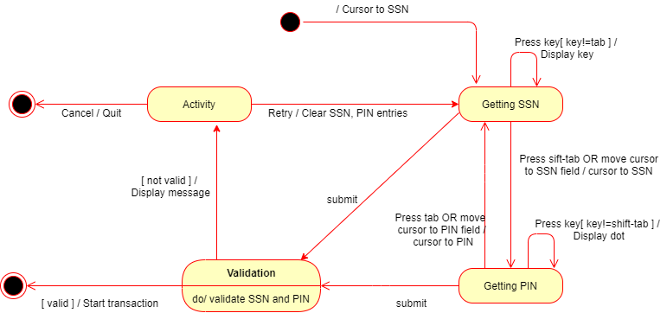

Fig 6. State chart diagram for an online banking system (login part).

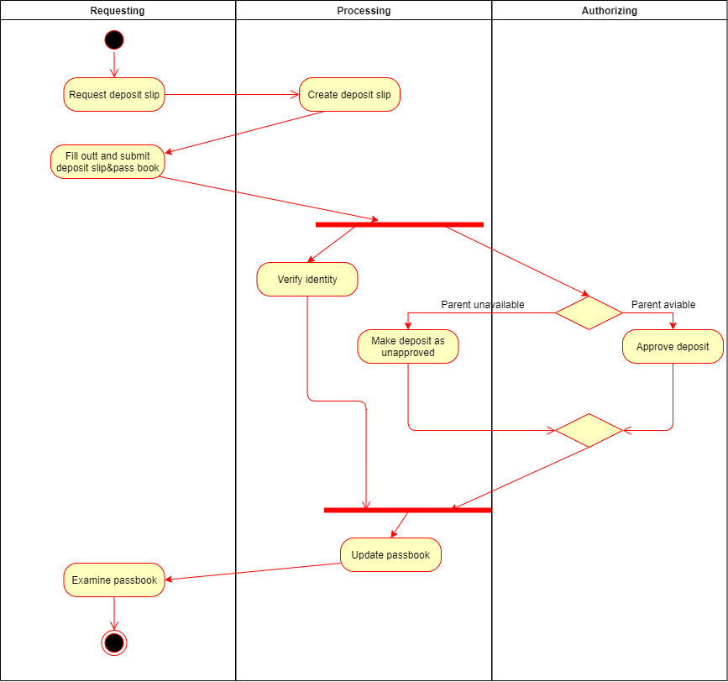

Fig 7. Activity Diagram.

Висновок: дослідив структури, синтаксис мови UML та правила створення діаграм. Побудував 7 різних діаграм в середовищі для побудови UML діаграам під назвою diagrams.net. Вивчив різновиди UML діаграм.